Études en ExAO de la photosynthèse

Expérience 1 : photosynthèse nette et photosynthèse brute

Principe
La cuve du bioréacteur est remplie de chlorelles, algues vertes unicellulaires, ou de fragments de feuilles d’élodée ou de cabomba en présence d’hydrogénocarbonate de sodium (source de carbone). On effectue une séquence obscurité / lumière / obscurité, en mesurant la concentration en oxygène du milieu.

Astuces pour réussir l’expérience
Lorsque l’on utilise l’élodée, il est important de prélever des feuilles jeunes (près de l’apex). Le cabomba donne aussi de bons résultats, mais il est alors fondamental d’opérer à une température d’environ 25 °C. De manière générale, une température trop froide du milieu nuit gravement à la réussite de l’expérience.
L’hydrogénocarbonate est indispensable pour espérer observer de la photosynthèse. Ne pas hésiter à en verser quelques millilitres en plus dans la cuve du bioréacteur si ça ne « démarre »pas…

Résultat
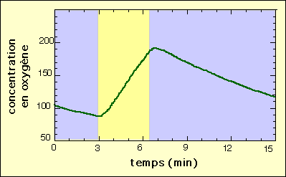
Figure 17 : Résultats d’une expérience d’ExAO sur la photosynthèse

Interprétation
Pendant les périodes obscures, la concentration en dioxygène diminue : cette consommation en dioxygène est due à la respiration des cellules.
Pendant la période lumineuse, la concentration en dioxygène augmente : cette production de dioxygène est due à la photosynthèse.
En fait, pendant la période lumineuse, la respiration et la photosynthèse se déroulent simultanément. La production de dioxygène correspond à la photosynthèse nette, résultat de la différence entre la photosynthèse brute et la respiration.
- Photosynthèse brute (PB) = dioxygène produit par la photosynthèse
- Respiration (R) = dioxygène consommé par la respiration
- Photosynthèse nette (PN) = dioxygène produit réellement. PN = PB – valeur absolue (R)
La photosynthèse nette est le plus souvent positive (PB >> R). Dans le cas de faibles intensités lumineuses elle peut être nulle (PB = R) ou même négative (PB < R). Lorsqu’elle est nulle (PB = R donc PN = PB – R = 0), on parle de point de compensation.

Expérience 2 : rôle de l’éclairement sur la photosynthèse

Principe
La cuve du bioréacteur est remplie de fragments de feuilles d’élodée en présence d’hydrogénocarbonate de sodium HCO₃Na (source de carbone). Le but de l’expérience est ici d’observer l’effet d’un éclairement plus ou moins important sur la photosynthèse, mesurée par un dégagement de dioxygène.
On mesure la variation de la concentration en dioxygène du milieu à l’obscurité (2 minutes), puis à la lumière. On répète plusieurs fois l’expérience, en faisant varier la luminosité (en plaçant la source de lumière d’abord loin de la cuve, puis en la rapprochant de plus en plus).
Résultat
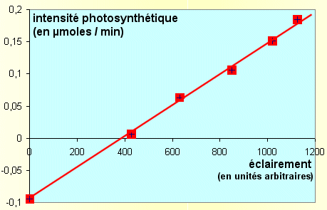

Interprétation
Plus l’éclairement est important, plus la photosynthèse est importante. Ceci montre que la lumière est nécessaire à la réalisation de la photosynthèse.

Expérience 3 : rôle du dioxyde de carbone
La cuve du bioréacteur est remplie de chlorelles, algues vertes unicellulaires, ou de fragments de feuilles d’élodée.

1. Milieu sans CO₂
On réalise dans un premier temps une séquence obscurité/lumière/obscurité dans un milieu sans CO₂, par exemple dans de l’eau distillée. (ceci correspond donc à une répétition de l’expérience 1, mais sans ajout d’hydrogénocarbonate)

Résultat
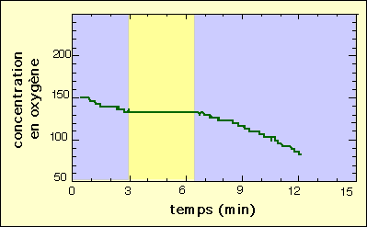
Figure 19 : Photosynthèse dans un milieu dans CO₂

Interprétation
Pendant la période d’obscurité, la concentration en dioxygène diminue (consommation de dioxygène due à la respiration) et pendant la période lumineuse, la concentration reste stable. Il n’y a pas de production nette de dioxygène en absence de CO₂, même sous un éclairage optimal. Sans source de carbone, la photosynthèse dépend essentiellement de la production de CO₂ par la respiration. La photosynthèse brute est alors égale (ou inférieure) à la respiration (en valeur absolue). La photosynthèse nette est donc nulle.
C(O₂) = C₀(O₂) + a.b.PB.t – R.t = C₀(O₂) + (a.b.PB – R).t
- a : coeff. Proportionalité luminosité
- b : coeff. Proportionalité C(CO₂)
- PB : Photosynthèse Brute
- R : respiration

2. Milieu avec CO₂
Dans un deuxième temps, on réalise l’expérience suivante : la cuve est laissée à l’obscurité 2 minutes, puis éclairée, en absence de CO₂ (donc on n’observe pas de photosynthèse). Il suffit alors d’ajouter quelques gouttes d’hydrogénocarbonate à la solution d’incubation pendant la période d’éclairement pour observer une production intense de dioxygène. Remarque : si le végétal « refuse » de photosynthétiser, c’est en général que l’ajout de CO₂ a été insuffisant : répéter alors l’opération.

Résultat
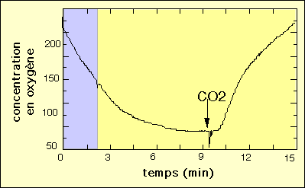
Figure 20 : Photosynthèse avec ajout de CO₂

Interprétation
La production de dioxygène à la lumière ne peut se réaliser qu’en présence de dioxyde de carbone. Cette expérience est complémentaire de celles réalisées sans ExAO sur l’autrophie au carbone.

Acide carbonique (carbonate d’hydrogène)
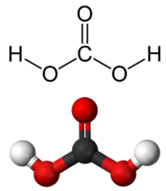
L’acide carbonique est un composé chimique de formule H₂CO₃. Il s'agit d'un acide faible dont les bases conjuguées sont les anions (bicarbonate) et (carbonate). Il se forme en particulier dans l'eau par solvatation du dioxyde de carbone :

En solution aqueuse, l'acide carbonique H₂CO₃ est un diacide :
, pKa1 = 6,37
, pKa2 = 10,32

production, par un organisme vivant, de matière organique par réduction de matière inorganique et matière minérale.

